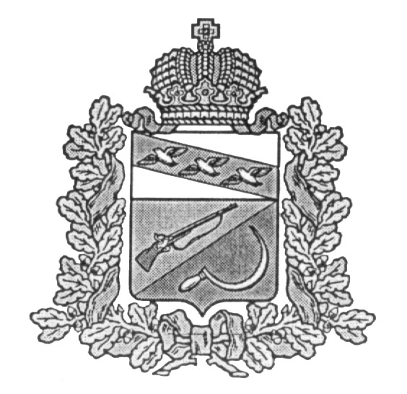

**СОБРАНИЕ ДЕПУТАТОВ**

**ЗАЩИТЕНСКОГО СЕЛЬСОВЕТА**

ЩИГРОВСКОГО РАЙОНА

КУРСКОЙ ОБЛАСТИ

**Р Е Ш Е Н И Е**

«24» ноября 2020 года № 57-165-6

О проведении публичных слушаний

по проекту решения Собрания депутатов Защитенского сельсовета

Щигровского района «О бюджете муниципального

образования «Защитенский сельсовет» Щигровского

района Курской области на 2021 год» и плановый

период 2022-2023 годы».

В соответствии со статьей 28 Федерального закона РФ от 06.10.2003г. № 131-ФЗ «Об общих принципах организации местного самоуправления в РФ» (с последующими изменениями и дополнениями), Устава муниципального образования «Защитенский сельсовет» Щигровского района Курской области Собрание депутатов Защитенского сельсовета Щигровского района Курской области РЕШИЛО:

1. Провести публичные слушания по проекту решения «О бюджете муниципального образования «Защитенский сельсовет» Щигровского района Курской области на 2021 год и плановый период 2022-2023 годы» 14 декабря 2020 года в 10 ч. 00 мин. по адресу: 306513, Курская область, Щигровский район, Защитенский сельсовет, здание администрации Защитенского сельсовета Щигровского района.

2. Утвердить состав комиссии по организации и проведению публичных слушаний (Приложение №1).

3. Настоящее решение вступает в силу со дня его обнародования.

Председатель Собрания депутатов

Защитенского сельсовета О.Н. Перлик Глава Защитенского сельсовета В.И.Аралкин

Приложение №1 к решению

Собрания депутатов Защитенского

сельсовета Щигровского района

Курской области

от 24.11.2020 г. № 57-165-6

**СОСТАВ**

комиссии по организации и проведению публичных слушаний по проекту

решения «О бюджете муниципального образования «Защитенский сельсовет» Щигровского района Курской области на 2021 год и плановый период 2022-2023 годы»

**Члены комиссии**: Депутат Защитенского сельсовета

Щигровского района Курской области – Самойлова Л.Н.

Заместитель Главы Защитенского сельсовета — Летошникова С.Н..

Начальник отдела - Толстых В.В.